Pokusy na doma: Akční enzymy 1
Bez enzymů by neexistoval život. Jsou to bílkoviny (proteiny), které katalyzují chemické reakce potřebné pro fungování živých organismů. Slovo „katalyzují“ znamená, že enzymy příslušné reakce výrazně urychlují. Probíhaly by sice i bez jejich pomoci, ale většinou nesmírně pomalu.
Prozkoumejte s námi jeden enzym, který pracuje nesmírně rychle, a navíc i efektně.
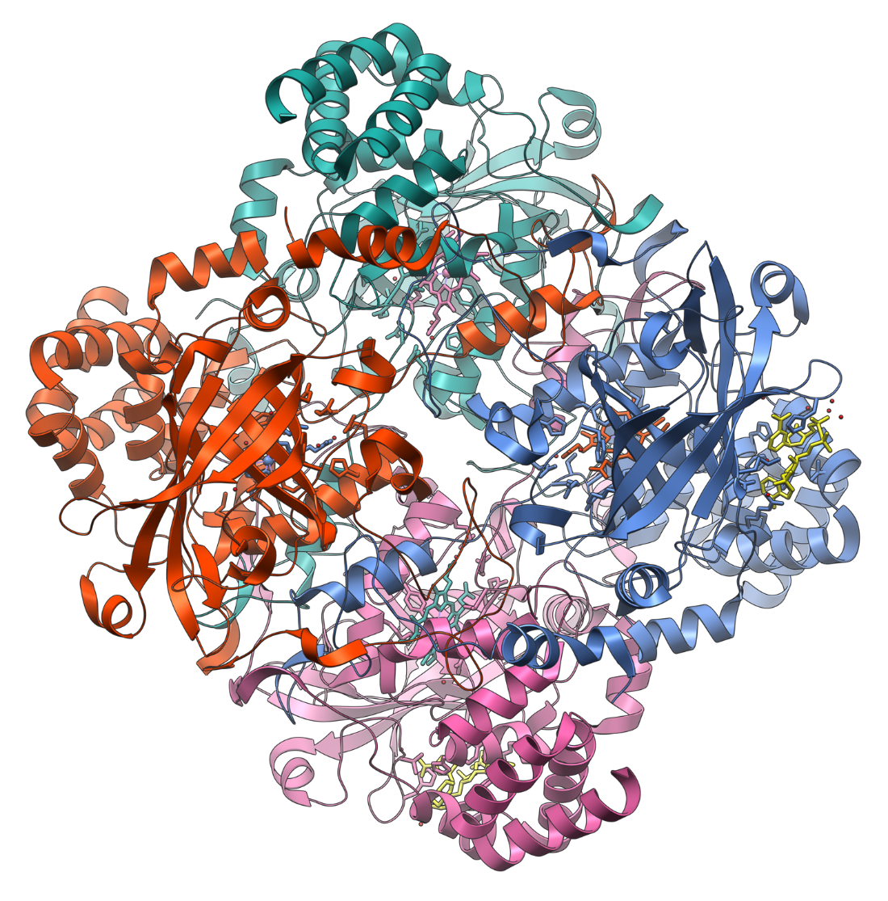

Enzym kataláza, který rozkládá peroxid vodíku, najdeme skoro ve všech živých buňkách.
Na tomto obrázku je kataláza z lidských červených krvinek. Skládá se ze čtyř bílkovinných řetězců složitě poskládaných v prostoru. Zdroj Wikimedia Commons, autor Vossman,
licence CC BY-SA 3.0.

Kataláza – efektní zeleninová pěna
Peroxid vodíku jistě znáte; jeho 3% vodný roztok se běžně používá jako dezinfekční prostředek. V lahvičce z lékárny se peroxid vodíku pomalu rozkládá na kyslík a vodu. Než se všechen rozloží, trvá to měsíce až roky. Teď se ale přesvědčíte, že správný enzym zvládne stejnou reakci za pouhých pár minut.
Peroxid vodíku vzniká při různých chemických pochodech skoro ve všech buňkách. Protože je velice reaktivní, mohl by buňky snadno poškodit. Ty se proto brání enzymem katalázou, který mění peroxid na neškodné látky – kyslík a vodu.
Kataláza je mimořádně výkonný enzym. Jediná jeho molekula dokáže každou sekundu rozložit miliony molekul peroxidu vodíku! Katalázu najdeme v naprosté většině organismů včetně rostlin. A některé rostliny jí mají opravdu hodně.

Co budete potřebovat:
- ovoce, zeleninu nebo jiné rostlinné vzorky,
- struhadlo,
- čajovou lžičku, případně i vidličku,
- špejle,
- 3% roztok peroxidu vodíku (běžný z lékárny),
- jedlou sodu a kyselinu citronovou (k dostání v potravinářských obchodech),
- kádinky 50–100 ml (doma skleničky či podobné nádoby),
- rychlovarnou konvici,
- jemnější kuchyňské sítko.

Postup:
- Ovoce a zeleninu (každý druh zvlášť) nastrouhejte na malé kousky. Vzorky, které nejdou strouhat, například listy, pokrájejte najemno nožem a pak je ještě rozmačkejte (například vidličkou na kuchyňském prkénku), aby se uvolnil obsah buněk.
- Do každé kádinky nalijte asi 10 ml 3% roztoku peroxidu vodíku a přidejte zhruba jednu čajovou lžičku nastrouhaného vzorku.
- Zamíchejte (špejlí nebo kroužením kádinky) a sledujte, jak rychle se ve směsi tvoří bublinky plynu.
- Připravte si čerstvě nastrouhané brambory. Do dvou kádinek dejte po jedné čajové lžičce vzorku. V jedné kádince přelijte brambory asi 50 ml studené vody, nechte
3–5 minut stát a pak přeceďte přes jemnější sítko. Ve druhé kádince přelijte brambory 50 ml vařící vody, opět nechte 3–5 minut stát a přeceďte.
Pozor! Běžné domácí sklo může po nalití vařící vody prasknout! Pokud děláte experiment doma, použijte místo skleněné nádoby keramickou, například hrnek.
- Každý vzorek z předchozího kroku přidejte do kádinky s 10 ml 3% peroxidu vodíku, zamíchejte a porovnejte rychlost tvorby bublin.
- Připravte si 5% roztok jedlé sody a 5% roztok kyseliny citronové (5 g dané látky rozpusťte zhruba v 80 ml vody a pak doplňte vodou na 100 ml).
- Do kádinky s 10 ml roztoku jedlé sody přidejte jednu čajovou lžičku nastrouhaných brambor. Zamíchejte, přidejte 15 ml 3% peroxidu vodíku a znovu zamíchejte. Stejný postup opakujte ve druhé kádince s 10 ml roztoku kyseliny citronové a ve třetí kádince s 10 ml vody. Porovnejte rychlost tvorby bublin ve všech třech vzorcích.

Výsledky:
Pozorování si zapište do tabulky.
vzorek (druh a část rostliny, případně  i co jste se vzorkem dělali – například „brambor, hlíza, 5 min ve vařící vodě“) | intenzita vytváření bublin  (od 0 do 6)

Vysvětlení:
Kataláza rozkládá peroxid vodíku na vodu a plynný kyslík, proto při reakci vznikají bublinky. Některé rostliny, třeba brambory, navíc obsahují látky, které s bublinkami kyslíku tvoří soudržnou pěnu. Ta může dokonce nad horním okrajem kádinky udělat podobnou „čepici“ jako pivní pěna.
Různé druhy a části rostlin obsahují různé množství katalázy. Intenzita bublání se proto mezi vzorky liší. Aspoň slabou aktivitu byste ale měli pozorovat u všech testovaných rostlin.
Stejně jako jiné bílkoviny, také enzymy se vysokou teplotou denaturují. To znamená, že jejich molekuly změní tvar a nemohou už plnit svou funkci v organismu – podobně jako bílek, když vejce uvaříme na tvrdo. V bramborách přelitých vařící vodou proto nezjistíme prakticky žádnou aktivitu katalázy, zatímco kontrolní vzorek přelitý studenou vodou si vesele šumí.
Aktivitu enzymů ovlivňuje i pH roztoku, tedy to, jak moc je kyselý nebo zásaditý. Když smícháte nastrouhané brambory s kyselým roztokem kyseliny citronové, bude kataláza pracovat výrazně pomaleji. Mírně zásaditý roztok jedlé sody katalázu také trochu zpomalí.
Na závěr ještě přehled aktivit katalázy, jak jsme je naměřili na akcích pro veřejnost. Kromě rostlin jsme zkoušeli také houby, konkrétně žampióny. Původně jsme měli rozsah intenzit
0–5, ale kvůli žampiónům a nezralým kukuřičným klasům jsme museli zavést ještě stupeň 6.
Aktivita enzymu se může poněkud lišit také v závislosti na délce skladování, odrůdě či dalších parametrech.
vzorek | intenzita vytváření bublin (0 až 6)
kukuřice (nezralé klasy na vaření) | 6
žampióny bílé (plodnice) | 6
žampióny bronzové (plodnice) | 6
hlávkový salát (košťál) | 5
meloun cantaloupe (zelená slupka) | 5
vlašské ořechy (jádra) | 5
batáty (hlízy) | 5
brambory (hlízy) | 5
avokádo (semeno) | 5
květák (květenství) | 5
mrkev (kořen) | 4
kedlubna (hlíza) | 4
celer (hlíza) | 4
okurka hadovka (plod) | 3,5
avokádo (slupka plodu) | 3,5
hrášek (nezralá semena) | 3,5
sladká paprika (dužnina plodu) | 3
hlávkový salát (listy) | 3
mák (zralá semena) | 3
ředkev (hlíza) | 3
hruška (plod) | 2,5
avokádo (dužnina plodu) | 2,5
meloun cantaloupe (dužnina plodu) | 2,5
fazole (nezralé zelené lusky) | 2,5
křen (kořen) | 2
broskev (dužnina plodu) | 2
jablko (dužnina plodu) | 1,5
kiwi (dužnina plodu) | 1

